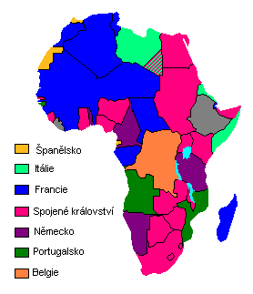Predvečer svetovej vojny

Tvorenie dvoch mocenských blokov v Európe.

**Trojspolok:**

* Nemecko
* Rakúsko- Uhorsko
* Taliansko, od roku 1915

**Dohoda**

* Rusko
* Francúzsko
* Anglicko
* Osmanská ríša kolónie

Trojspolok:   
**Rakúsko- Uhorsko**

* **R-U nemalo žiadne kolónie**
* **V krajine vládol dualizmus**- oslabenie po prehratej rakúsko-pruskej vojne 1866
* **Strata talianskych a nemeckých území**
* **Snaha o zvýšenie vplyvu na Balkáne** ( Balkán oslobodený po Balkánskych vojnách, kedy sa balkánske kresťanské obyvateľstvo oslobodilo od Osmanskej ríše)

**Nemecko:**

* **Štát vytvorený v roku 1871 (**neskoro pre zisk kolónií)
* **Snaha o vplyv na Balkáne.**
* **Spojenec R-U od 1879**- Dvojspolok ( Otto von Bismarck+ František Jozef 1.)
* **Nemali veľa kolónií** : časť Afriky a ostrovy v Tichom oceáne

**Taliansko**:

* **Štát zjednotený 1861**
* **K Dvojspolku sa pripojilo 1882- vytvorenie Trojspolku**

**Rusko-** Ochrana kresťanov pred Turkami

Vplyv na Európsku politiku

Čiernomorské úžiny Bospor a Dardaneli

**Rakúsko- Uhorsko-** rozšírenie svojho územia

**Balkán Osmanská ríša-** územia, ktoré obývali a boli pre nich politicky a ekonomicky výhodné

**Nemecko- nové odbytiská trhu**

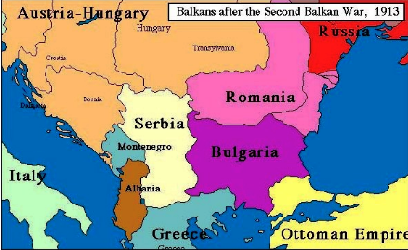**Dohoda:**

**Rusko:**

* **Spojenectvo s Francúzskom 1892**
* Spojenectvo vzniklo ako reakcia na zbližovanie Trojspolku.
* **Krajinu rozširovali** o Sibír, Aljašku, podmanili si kaukazské národy (Čečenci a Inguši), dostali sa až k Tichému oceánu
* **Aljašku predali** za 7,2 mil. dolárov ( Aljaška mala mimoriadna náleziska zlata)

**Anglicko:**

* **V 19. st. najsilnejšia koloniálna veľmoc.**
* **Po americkej vojen za nezávislosť stratili USA**
* **Najsilnejšia kolónia INDIA obsadili aj Austráliu, Oceániu, Sever Afriky**.

**Francúzsko:**

* Kolónie v Amerike, Afrike, Ázií, Oceánií
* V Afrike dlho súperili s Anglickom